Versuch 19: Geiger-Müller-Zählrohr

1. Einordung in den Kernlehrplan

Kompetenzen gemäß KLP: Die Schülerinnen und Schüler

- erläutern den Aufbau und die Funktionsweise von Nachweisgeräten für ionisierende Strahlung (Geiger-Müller-Zählrohr) und bestimmen Halbwertszeiten und Zählraten (UF1, E2),
- erläutern den Nachweis unterschiedlicher Arten ionisierender Strahlung mithilfe von Absorptionsexperimenten (E4, E5).

2. Versuchsidee und didaktisch-methodisches Vorgehen
Historischer Einstieg:
Das Geiger-Müller-Zählrohr (GMZ) wurde 1928 von den deutschen Physikern Hans Geiger (1882–1945) und Walter Müller (1905–1979) entwickelt. Müller war ein Schüler von Geiger, der seinerseits Schüler Rutherfords war.
Geiger hatte 1913 in Berlin den Spitzenzähler entwickelt, der zusammen mit einem Wulf-Elektroskop zum Nachweis der radioaktiven Strahlung genutzt wurde. Solche Spitzenzähler wurden mit Spannungen von 3000 V versorgt.
Das GMZ beruht auf der ionisierenden Wirkung der radioaktiven Strahlung. Das eigentliche Zählrohr besteht aus einem mit Edelgas (Argon, Neon; 100 hPa) und Alkoholdampf gefüllten dünnwandigen Metallrohr, in dessen Achse ein dünner Draht isoliert aufgespannt und mit den postiven Pol einer Spannungsquelle mit rund 450 Volt verbunden ist. Der Raum von wenigen Kubikzentimetern Inhalt ist mit einem extrem dünnen Glimmerfenster verschlossen.
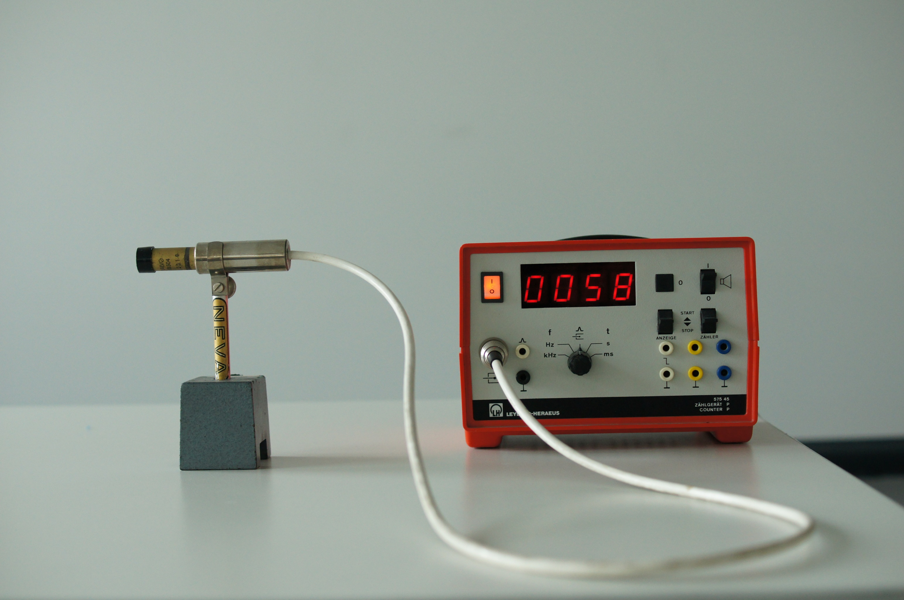
Abb. 1: Geiger-Müller-Zählrohr mit Zählgerät bei der Nullratenbestimmung.

Aufbau und Messung
Ein Zählgerät wird aufgebaut und ohne Präparat betrieben (Abb. 1). Hier wird deutlich, dass es auch ohne radioaktive Präparate schon Ereignisse gibt. Die Ursache (Höhenstrahlung, kosmische Strahlung) sowie die statistische Eigenschaft dieser gemessenen Zählraten kann diskutiert werden.
Der Aufbau und die Funktionsweise des GMZ werden thematisiert.
Das Geiger-Müller-Zählrohr ist mit einem Edelgas unter geringem Druck gefüllt. Als Löschzusatz ist Alkoholdampf beigefügt (vgl. Abb. 2).
Durch das Glimmerfenster eindringende Strahlung löst im Füllgas Ionisierungsvorgänge aus.
Die freigesetzten Elektronen werden zum Zählrohrdraht beschleunigt und erzeugen durch Stoßionisation weitere Ladungen und regen Atome zur Emission von Photonen an, die wiederum durch den Photoeffekt Elektronen auslösen können.
Eine an einem Punkt des Zählrohres begonnene Entladung breitet sich schnell am gesamten Draht entlang aus. Die über den Widerstand abfließenden Ladungen erzeugen an diesem Spannungsimpulse.
zum
Verstärker
ionisierende
Strahlung
Glimmerfenster
Zählrohrdraht
Zählrohrwand
450 V
–
+
R
Abb. 2: Aufbau und Funktionsweise des Geiger-Müller-Zählrohrs
Unmittelbar nach einem Impuls ist das Zählrohr für eine kurze Zeit, die sog. Totzeit, für neu einfallende ionisierende Strahlung völlig unempfindlich. Die Totzeit beträgt bei den üblichen Zählrohren 10⁻⁴ bis 10⁻⁵ s.
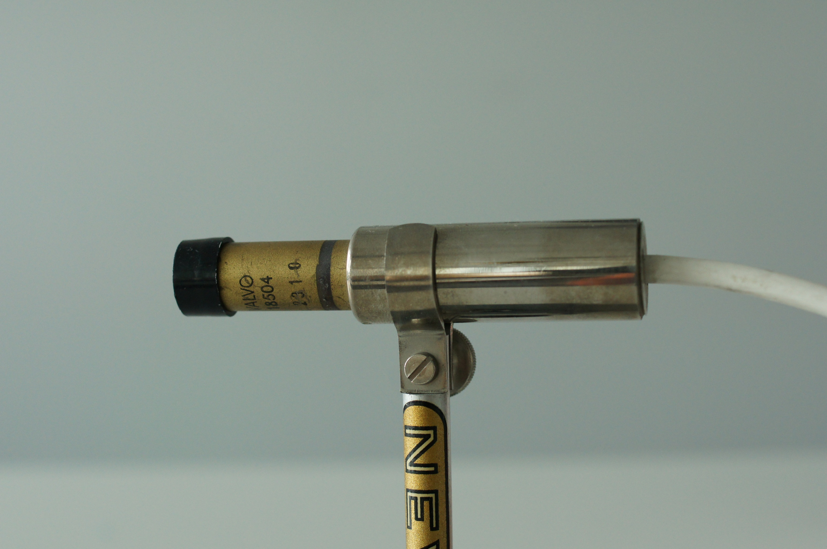
Abb. 3: Geiger-Müller-Zählrohr mit Anschlusskabel
Danach sind für eine weitere Zeit die Impulshöhen kleiner und erreichen erst allmählich die Ausgangshöhe.

Die Abbildung 3 zeigt das Zählrohr mit Anschlusskabel in Nahaufnahme.
Nach Messung der Nullrate bieten sich nun mehrere weitere Vorgehensweise an:
- Die Zählrate natürlich vorkommender Materialien wird bestimmt (z.B. Paranussmehl, gebrannte Ziegel). (Hinweis: Thoriumsalze, Glühstrümpfe oder Radium-bestrichene Zeiger von alten Armbanduhren sind als Material nicht zulässig, da es sich um offene Präparate oberhalb der Freigrenze handelt.)
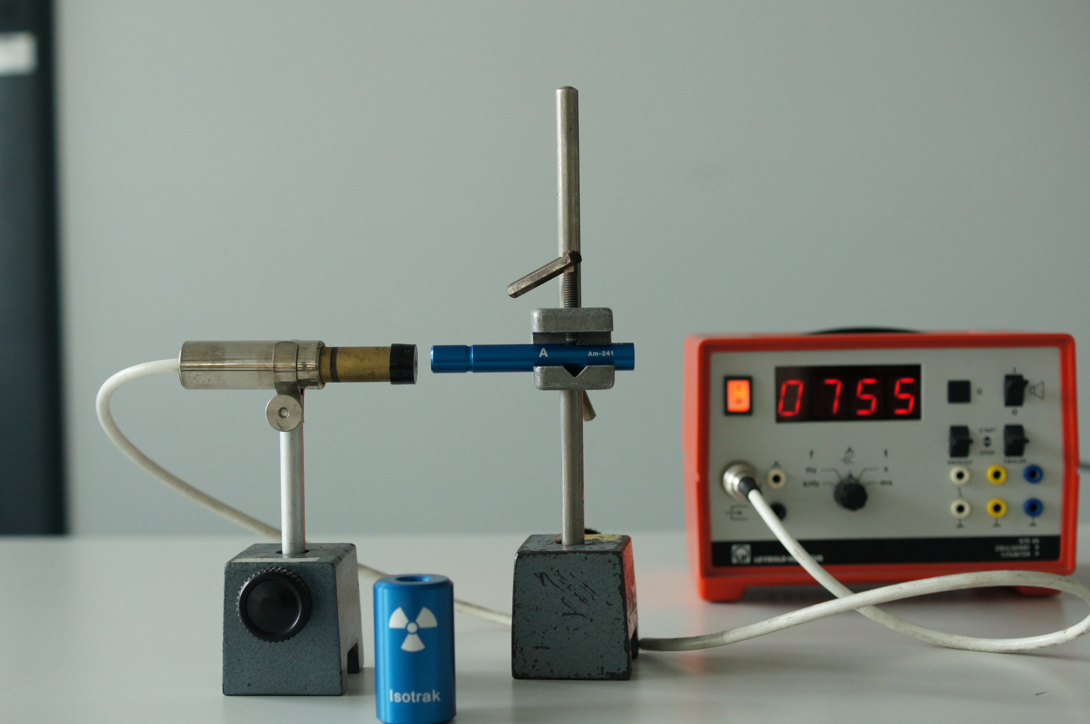
Abb. 4: Zählrohr und Gerät bei der Vermessung eines Am-241 Strahlers.

- Die Zählrohrfunktion wird an einer in der Schulsammlung vorhandenen radioaktiven Probe demonstriert (vgl. Abb. 4).
Zählrate
Raten sind auf die Zeit bezogene Größen. Mit Raten werden (physikalische) Größen erfasst, die sich während eines Vorgangs mit der Zeit ändern: Wachstumsrate (→ Biologie, Wirtschaft), Zerfallsrate, Zählrate usw.
Die Zählrate bei einem Geiger-Müller-Zählrohr wird meist als Impulse/Zeiteinheit angegeben. Die Formelzeichen für die Zählrate sind unterschiedlich – häufig findet man n, , R, oder Z. Die Schreibweise verweist auf die zeitliche Ableitung einer Funktion: ≈ ΔΔ, für Δt → 0.
- Die Unterrichtsreihe wird mit Versuch 20 Charakteristische Röntgenstrahlung fortgesetzt, wenn z.B. eine Schulröntgenanlage mit GMZ zur Verfügung steht.
- Die Unterrichtsreihe wird mit Versuch 21 Absorptionsexperimente fortgesetzt.

3. Erforderliche Geräte
- Zählrohr
- Verbindungskabel
- Zählgerät
- Stativmaterial
- Ggf. Strahler

4. Aufbau und Versuchshinweise
Der Aufbau erfordert keinerlei Aufwand. Es ist darauf zu achten, dass ein Warnschild aufgestellt wird, falls radioaktive Strahler verwendet werden. (Weitere Sicherheitshinweise s.u.)

5. Weitere optionale Möglichkeiten (nicht in der Obligatorik enthalten)
Kennlinie eines Geiger-Müller-Zählrohres (optional)
Beim Geiger-Müller-Zählrohr können mehrere Betriebsbereiche unterschieden werden.
Abb. : 5: Kennlinie eine Geiger-Müller-Zählrohrs
I
I / A
0
100
200
300
400
500
U / V
II
III
IV
V
Im Bereich I (einige wenige Volt) gelangen durch Rekombination nicht alle Ionen, die durch die radioaktive Strahlung erzeugt wurden, zu den Elektroden.
Im Bereich II (einige wenige Volt bis etwa 100 V) wird der Sättigungsstrom erreicht.
Im Bereich III (bis zur Einsatzspannung von etwa 300 V) werden durch Stoßionisation weitere Ladungen erzeugt. Die primär erzeugten Elektronen sind durch die nun hohe Spannung beträchtlich beschleunigt worden und können so Sekundärionen erzeugen. Das Edelgas verhindert eine Anlagerung der Primärelektronen und somit den Verlust der Möglichkeit zur Sekundärionisation. Da die nun so erzeugten Ladungen proportional zur Anzahl der primär erzeugten Ladungen sind, kann man die Energie der Strahlung ermitteln. Man spricht beim Betrieb eines Zählrohres in diesem Bereich vom Proportionalbereich.
Im Bereich IV (von etwa 300 V bis maximal 600 V) arbeitet das Zählrohr im so genannten Auslösebereich. In diesem Bereich wird die Anzahl der Strahlungsteilchen ermittelt. Die Stromstärke bleibt in diesem Bereich konstant.
Im Bereich V (oberhalb von etwa 600 V) führt lawinenartig verstärktes Anwachsen der Zahl der Ladungsträger zu einer Dauerentladung und Zerstörung des Zählrohres.

Funktion eines Zählrohres im Proportionalbereich
Gelangt ein ionisierendes Teilchen oder ein Gammaquant in das Zählrohr, so werden durch Ionisation Elektronen und positive Gasionen (Argon/Neon) erzeugt. Dabei werden die Elektronen durch die große Feldstärke in der nächsten Umgebung des dünnen Drahtes (Feldstärken von über 10⁵ V/m) so stark beschleunigt, dass es durch Stoßionisation zu einem lawinenartigen Anwachsen von weiteren Ionen und Elektronen kommt. Erzeugt das ionisierende Teilchen auf seiner Bahn z Primärelektronen, so löst jedes dieser Elektronen eine Elektronenlawine von im Mittel N Elektronen aus. Jede Elektronenlawine läuft unabhängig von den anderen ab. Die Gesamtzahl der von einem einfallenden Teilchen insgesamt hervorgerufenen Elektronen bzw. Ionen ist dann Z = Nz. Der dadurch am Widerstand R hervorgerufene Spannungsstoß ist somit proportional zur Zahl z der erzeugten Primärelektronen und erlaubt daher Rückschlüsse auf das Ionisierungsvermögen des einfallenden Quants.

Die Aufgabe des Arbeitswiderstandes und des Koppelkondensators
Abb. 6: Arbeitswiderstand und Koppelkondensator  zum Zählgerät  ionisierende Strahlung  Glimmerfenster  450 V  –  +  10⁶ - 10¹⁰ Ω  hält Gleichspannung  vom Zählgerät fern  C_{K}  R | Ersatzschaltbild  U  U_{Z}  U_{R}  R  C_{Z}
Das GMZ stellt einen Kondensator der Kapazität C_{Z} dar. Findet im GMZ keine Entladung statt, so fließt im Kreis kein Strom: es gilt U_{Z} = U. Findet dagegen im GMZ eine Entladung statt, so fließt durch R ein Strom und es gilt:
U = U_{Z} + U_{R} = U_{Z} + R · I ⇒ U_{Z} = U – R · I
Durch eine geeignete Wahl von R kann U_{Z} so klein gemacht werden, dass die Ionenlawinen abreißen. R trägt somit zur Löschung der Gasentladung bei. Außerdem können die an R auftretenden Spannungen dort abgegriffen und einem Zähler zugeführt werden.
Der hochspannungsfeste Koppelkondensator C_{K} dient im Wesentlichen der Subtraktion der Betriebsspannung von der Signalspannung U_{R}.

Funktion eines Zählrohres im Auslösebereich
Die Betriebsspannung wird im Vergleich zum Proportionalbetrieb deutlich erhöht. Durch das dünne Fenster gelangende Strahlung ionisiert im Innern Gasatome. Die dabei frei werdenden Elektronen werden durch die hohe Feldstärke in der nächsten Umgebung des dünnen Drahtes (Feldstärken von über 10⁵ V/m) so stark beschleunigt, dass es durch Stoßionisation zu einer weiteren Bildung von Ionen und Elektronen kommt. Weiter können diese Elektronen beim Auftreffen auf den Zählrohrdraht Atome zur Emission von Photonen anregen, ihrerseits am Metall der Zählrohrwand über den Photoeffekt Elektronen erzeugen. Diese Elektronen sind dafür verantwortlich, dass sich die Elektronenlawinen nicht mehr wie im Proportionalbereich vom Entstehungsort der primären Ionisation in Richtung der Feldlinien zum Zählrohrdraht hin ausbreiten, sondern eine Ausbreitung der Entladung längs des gesamten Zählrohres erfolgt. Der an R auftretende Spannungsstoß ist dann von der Primärionisation unabhängig: jedes primärionisierende Teilchen erzeugt einen gleich großen Spannungsstoß. Das Zählrohr wird als sog. Fensterzählrohr betrieben.

Totzeit und Erholzeit
Da die Elektronenlawinen sich nur in der Nähe des Zählrohrdrahtes ausbilden, wird dieser nach kurzer Zeit von einem Schlauch positiver Ionen eingehüllt. Die freigesetzten Elektronen werden wegen ihrer kleinen Masse sehr schnell zum Draht gezogen und neutralisieren ihn kurzzeitig. Die trägen positiven Gasionen haben sich dagegen noch nicht wesentlich in Richtung der Zählrohrwand bewegt. Sie bilden eine positive Raumladung um den Draht. Da nun die Feldlinien nicht mehr am Draht, sondern an der positiven Raumladung beginnen, wird das Gebiet um den Draht feldfrei. Hier kann sich dann keine Lawine ausbilden: Das Zählrohr spricht nicht auf weitere Teilchen an.
Abb. 7: Raumladungszone im Zählrohr  Gehäuse  Draht  Ionen  Fast feldfrei | 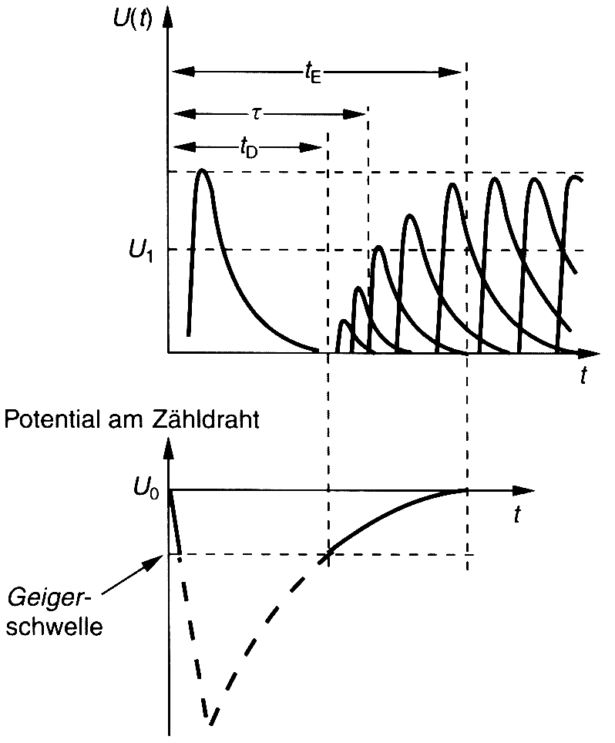

Erst wenn der Raumladungsmantel ein bestimmtes Stück nach außen abgewandert ist, nimmt die Feldstärke in der Nähe des Zählrohrdrahtes wieder den Wert an, der der Einsatzspannung des Zählrohres entspricht. Während dieses ersten Zeitabschnittes t_{D}, der "Totzeit des Zählrohrs" (vgl. Abb.), ist das Zählrohr für ionisierende Strahlung völlig unempfindlich. In Zählrohren üblicher Dimension liegt t_{D}, im Bereich 100 μs bis 300 µs, in kleineren Halogenzählrohren zwischen 50 μs und 100 μs. Die Totzeit des Zählrohrs hängt von der Zählrohrspannung U ab.
Anschließend an die beschriebene erste Entladungsperiode können neue Primärionisationen Lawinen erzeugen, die allerdings noch nicht voll ausgebildet werden (vgl. dazu den Potentialverlauf am Zähldraht in der Abb.). Es treten daher zunächst am Arbeitswiderstand R Impulse mit zu kleinen Amplituden auf, die allmählich wachsen und ihre volle Höhe dann erreichen, wenn die positive Ladungswolke den Zählrohrmantel erreicht hat und der Zähldraht somit wieder auf vollem Potential liegt. Die Zeit t_{E}, die bis dahin vom Zeitpunkt der Zündung des Zählrohrs vergangen ist, nennt man Erholzeit des Zählrohrs (bei manchen Autoren wird das Zeitintervall t_{D} – t_{E} Erholzeit genannt). Sie ist wesentlich länger als die Totzeit t_{D} und hängt sowohl von den Eigenschaften des Zählrohrs als auch von der Zeitkonstante RC des Zählrohrkreises ab. Je größer R ist, desto länger ist das Zählrohr nach einem Impuls nicht einsatzbereit.
Löschzusätze fangen die für den Auslösebereich charakteristischen Photonen zu einem großen Teil weg und tragen so zur Löschung der Entladung bei. Daher kann der in seiner Funktion als Löscher entlastete Arbeitswiderstand R kleiner gemacht werden. Das Zählrohr ist daher wieder schneller einsatzbereit. Zählrohre mit Löschzusätzen besitzen eine höhere Zählgeschwindigkeit.
Die dem Zählrohr nachgeschalteten elektronischen Geräte registrieren Impulse erst, wenn ihre Amplitude größer ist als eine Schwelle U₁ (vgl. Abb.). Die Zeit τ, die seit der Zündung des Zählrohrs verstrichen ist, bis die Impulse diese Schwelle U₁ überschreiten, nennt man die "Totzeit des Detektorsystems", die im folgenden kurz als Totzeit bezeichnet wird. Sie ist größer als die Totzeit des Zählrohrs. (τ wird gelegentlich auch Auflösungszeit genannt.)

Wahre Zählrate
Da während der Totzeit Strahlungsquanten in das Zählrohr gelangen, muss die korrigierte (wahre) Zählrate Z_{kor} aus der gemessenen Zählrate Z_{mess} mit Hilfe der bekannten Totzeit τ berechnet werden.
Wird von der Zählapparatur in der Zeit t die Impulszahl N_{mess} registriert, so konnte die Apparatur in dieser Zeit während des Zeitanteils N_{mess}·τ keine weiteren Impulse registrieren. Es war also tatsächlich nur während der Zeit t – N·τ zählbereit. Die Impulszahl, die für τ → 0 registriert würde, nennt man korrigierte (wahre) Impulszahl. Die wahre Impulszahl N_{kor} verhält sich zur gemessenen Impulszahl N_{mess} wie die Zeit t zur tatsächlichen Messzeit
$\frac{Nkor}{Nmess}$ = τ ⇒ N_{kor} = τ = τ
Anschließende Division durch die Zeit t ergibt die korrigierte (wahre) Zählrate _{kor} = Z_{kor}:

Wahre Zählrate: Z_{kor} = τ

